ЛАБОРАТОРНА РОБОТА № 1

з дисципліни "Мережеві технології"
(групи ПЗ-24-1,2,3
ПЗ-25у-1, ПТ-24-1)

ДНУ, Кафедра інженерії програмного забезпечення
та інформаційних технологій

2026/2027 навч.рік

Тема:"Робота з Мережевими утилітами командного рядка Windows "

Виконайте наступне:

- Порівняйте можливості основних мережевих утиліт.
- Застосуйте не менше 5 утиліт з різними параметрами та ключами для мережі, в якій ви працюєте (локальній та глобальній). Вказуйте ресурси з якими ви працюєте.
- Продемонструйте виконання утиліт при зміні мережевого середовища та зміні завантаженості мережі.
- Зробіть висновки щодо застосування мережевих утиліт.

Для складання (здачі) лабораторної роботи потрібно продемонструвати та прокоментувати Звіт та Виконання пунктів завдання під час наради в MS Teams, відповісти на питання викладача.

Структура звіту

1. За пунктом 1 завдання надати порівняльний аналіз можливостей основних мережевих утиліт.

2. За пунктом 2 завдання надати детальний опис застосування утиліт, файли та скріншоти результатів виконання (не менше 3-ох різних прикладів по кожній з обраних утиліт).

3. За пунктом 3 завдання надати детальний опис мережевого середовища, змін завантаженості мережі та виконання утиліт в цьому середовищі.

3. За пунктом 4 завдання надати обгрунтовані висновки.
Методичні та додаткові матеріали
Мережеві команди (утиліти)
У Windows досить багато програм для діагностики і моніторингу мережі, причому деякі адміністратори навіть не підозрюють про існування цих команд.
Більшість розглянутих мережних утиліт для повноцінної роботи вимагають наявності адміністративних привілеїв. Для операційних систем сімейства Windows досить того, щоб користувач працював під обліковим записом члена групи адміністраторів. Інтерпретатор командного рядка cmd.exe можна запустити з використанням меню Пуск - Виконати - cmd.exe. У середовищі операційних систем Windows інтерпретатор cmd.exe повинен бути запущений для виконання з використанням пункту контекстного меню "Запустити від імені адміністратора". Командні файли, у яких використовуються мережеві утиліти, також повинні виконуватися в контексті облікового запису із привілеями адміністратора.
У списку представлені мережеві утиліти командного рядка для одержання інформації про мережеві настроювання, виконання операцій по конфігуруванню й діагностиці мережі.
В описі команд використовується
< текст > - текст у кутових дужках.
Обов'язковий параметр
[ текст ] - текст у квадратних дужках.
Необов'язковий параметр.
( текст ) - текст у круглих дужках.
Необхідно вибрати один з параметрів.
Вертикальна риса | - роздільник для взаємовиключних параметрів. Потрібно вибрати один з них.
Три крапки ... - можливе повторення параметрів.

- arp - управління ARP-таблицею
- ping - відправляє ICMP-пакети на вказаний вузол для перевірки доступності вузла.
- ping6 - версія ping для IPv6
- tracert - трасування маршруту до зазначеного вузла (показує маршрути, тобто список маршрутизаторів, між двома вузлами мережі)
- tracert6 - версія tracert для протоколу IPv6
- pathping - вдосконалена версія tracert
- net - управляє мережею з командного рядка
- nskookup - дозволяє переглядати записи DNS-сервера
- netstat - виведення інформації про мережу
- ipconfig - виведення інформації про настройках протоколу IP
- route - виведення і зміна таблиці маршрутизації
- netsh (routemon) - управління маршрутизатором
На особливу увагу заслуговують команди net і netstat. За допомогою першої команди можна зробити багато різних операцій. Якщо ввести команду net без параметрів, отримаємо список команд:
- accounts - використовується для оновлення бази даних реєстраційних записів і зміни параметрів входу в мережу
- computer - додає або видаляє комп'ютери з бази даних домену NT
- config - виводить інформацію про служби сервера або робочої станції
- continue - активізує службу, раніше призупинену за допомогою команди net pause
- file - використовується для установки і зняття блокування з спільно використовуваного файлу, а також для виведення списку блокувань
- group - висновок інформації про глобальні групах сервера, також використовується для зміни глобальних груп
- localgroup - управляє локальними групами на локальному комп'ютері
- name - управляє псевдонімами цього комп'ютера
- pause - призупиняє виконання заданої служби, продовжити роботу служби можна за допомогою команди net continue
- print - управляє чергою друку
- send - відправляє коротке повідомлення користувачам (або конкретного користувача) мережі
- session - управляє сеансами зв'язку цього комп'ютера з іншими комп'ютерами
- share - дозволяє (або забороняє) використовувати ресурси цього комп'ютера іншим комп'ютерам мережі
- start - запускає зупинену мережеву службу
- stop - зупиняє службу
- statistics - виводить журнал статистики для локальної служби робочої станції або сервера
- time - синхронізує час цього комп'ютера з часом іншого комп'ютера мережі
- use - використовується для підключення загальних ресурсів іншого комп'ютера мережі
- user - створює і змінює облікові записи користувача, використовується тільки на сервері
- view - виводить список загальних ресурсів цього комп'ютера
Отримати довідку щодо конкретної команді можна так:
- net help імя_команди
Тепер поговоримо про команду netstat. Вона виводить статистику використання мережі і відображає інформацію про поточні з'єднання. Дуже зручна команда. Уявімо, що на комп'ютері закриті всі додатки, які можуть звертатися до мережі, а звернення до мережі все одно проводиться, про що свідчать індикатори в system tray. Введемо команду netstat -o і дізнаємося, яка програма звертається до мережі (параметр -o використовується для виведення PID процесу).

Загальньні пояснення мережевих утиліт
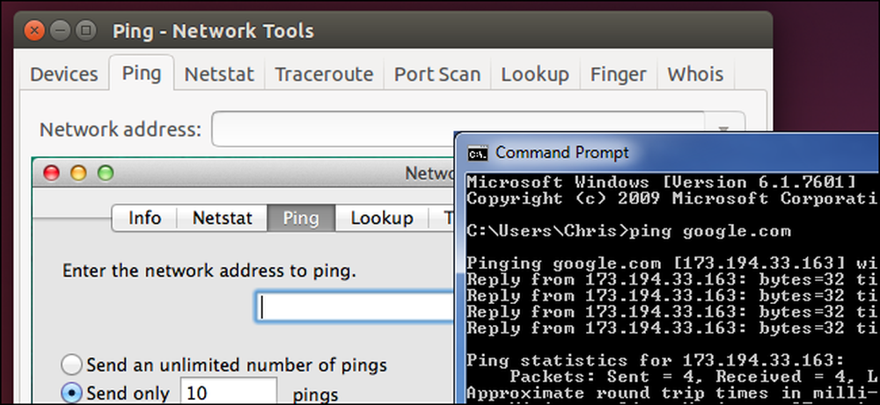
Такі інструменти, як ping, traceroute, пошук, whois, палець, netstat, ipconfig і сканери портів доступні практично на кожній операційній системі, на яку ви можете потрапити. Вони використовуються для усунення несправностей від підключення до пошуку інформації.
Якщо ви використовуєте Windows, Linux або Mac OS X, ці інструменти завжди під рукою. Ви також знайдете веб-версії багатьох з цих утиліт. Деякі з них доступні навіть у прихованій оболонці Chrome OS.
ping
Команда ping надсилає ICMP-пакети запиту ехо до місця призначення. Наприклад, можна запустити ping google.com або пінг 173.194.33.174 пінгувати ім'я домену або IP-адресу.
Ці пакети вимагають відповіді віддаленого пункту призначення. Якщо віддалене місце призначено для відповіді, воно відповідатиме власними пакетами. Ви зможете побачити, як довго триває час переходу від комп'ютера до пункту призначення. Якщо виникне втрата пакетів, ви побачите повідомлення "запит вичерпано", і ви побачите повідомлення про помилку, якщо комп'ютер взагалі не може спілкуватися з віддаленим хостом..
Цей інструмент допоможе вам усунути неполадки підключення до Інтернету, але майте на увазі, що багато серверів і пристроїв налаштовано не відповідати на пінг.
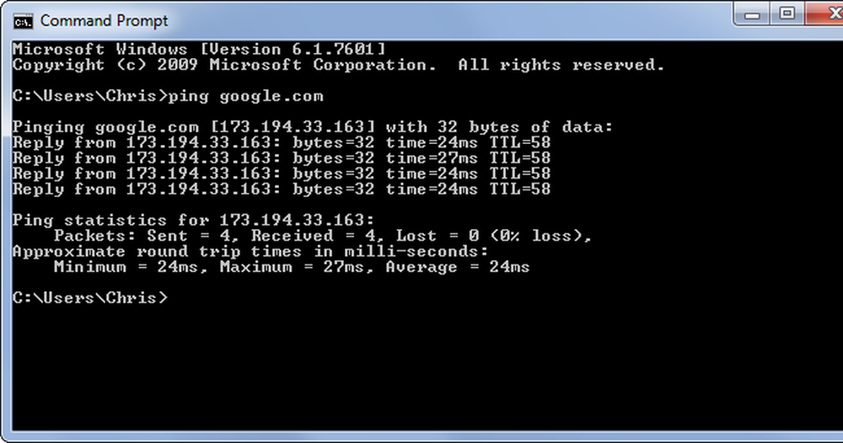

traceroute / tracert / tracepath
Команда traceroute, tracert або tracepath схожа на команду ping, але надає інформацію про шлях, який приймає пакет. traceroute посилає пакети до місця призначення, запитуючи кожен Інтернет-маршрутизатор по шляху, щоб відповісти, коли він передає пакет. Це покаже вам пакети шляхів, які ви приймаєте, коли ви надсилаєте їх між вашим місцем розташування та адресою.
Цей інструмент допоможе усунути неполадки підключення. Наприклад, якщо ви не можете з'єднатися з сервером, запуск traceroute може показати вам, де виникає проблема між комп'ютером і віддаленим хостом.
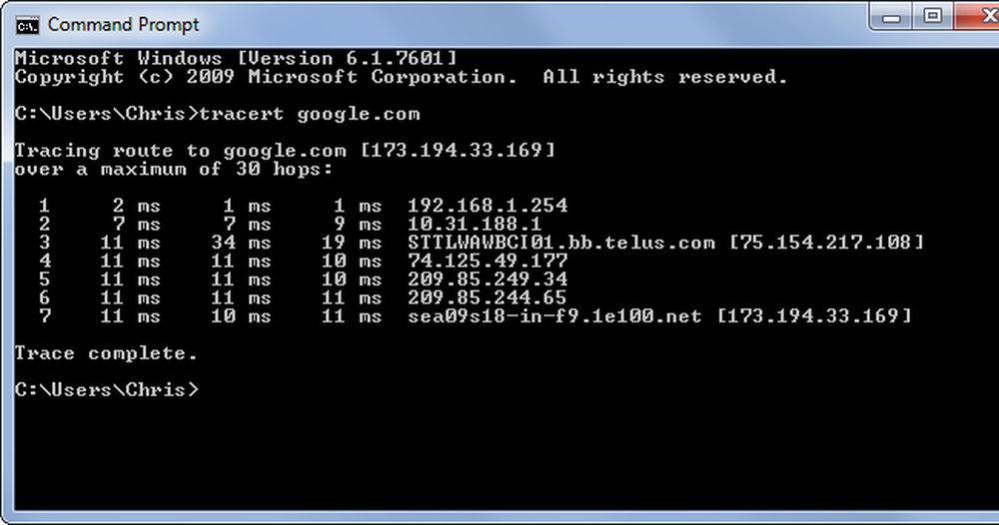

ipconfig / ifconfig
Команда ipconfig використовується у Windows, тоді як команда ifconfig використовується у Linux, Mac OS X та інших Unix-подібних операційних системах. Ці команди дозволяють налаштовувати мережеві інтерфейси та переглядати інформацію про них.
Наприклад, ви можете скористатися командою ipconfig / all у Windows для перегляду всіх налаштованих мережевих інтерфейсів, їх IP-адрес, DNS-серверів та іншої інформації. Або ви можете скористатися командою ipconfig / flushdns для очищення кешу DNS, змушуючи Windows отримувати нові адреси з DNS-серверів кожного разу, коли ви звертаєтеся до нового імені хоста. Інші команди можуть змусити комп'ютер випустити свою IP-адресу та отримати новий з свого DHCP-сервера. Ця утиліта може швидко відобразити IP-адресу комп'ютера або допомогти вирішити проблеми.
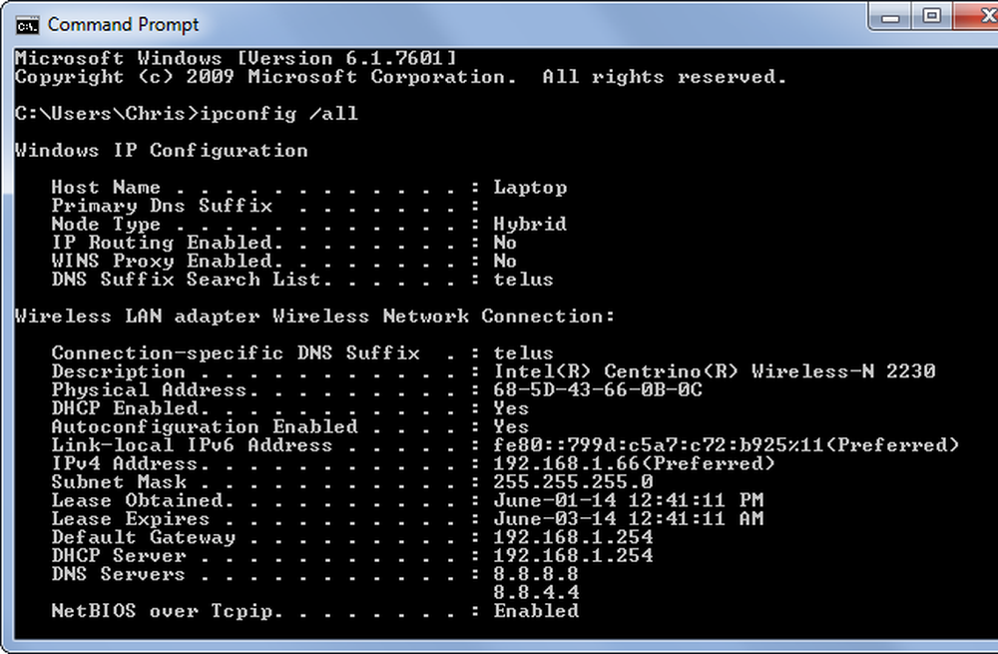

nslookup
Команда nslookup шукатиме IP-адреси, пов'язані з доменним ім'ям. Наприклад, можна запустити nslookup howtogeek.com щоб побачити IP-адресу сервера How-To Geek.
Ваш комп'ютер постійно запитує свої DNS-сервери для перекладу доменних імен на IP-адреси. Ця команда дозволяє лише зробити це вручну.
nslookup також дозволяє виконувати зворотний пошук, щоб знайти доменне ім'я, пов'язане з IP-адресою. Наприклад, nslookup 208.43.115.82 покаже вам, що ця IP-адреса пов'язана з howtogeek.com.
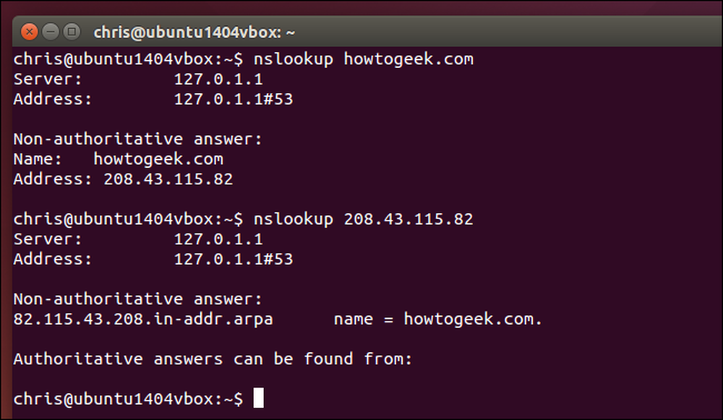

хто є
Команда whois шукає запис реєстрації, пов'язаний з доменним ім'ям. Це може показати вам більше інформації про те, хто зареєструвався та має доменне ім'я, включаючи контактну інформацію.
Ця команда не входить до складу самої Windows, але Windows Sysinternals від Microsoft надає інструмент Whois, який можна завантажити. Ця інформація також доступна на багатьох веб-сайтах, які можуть виконувати пошук whois для вас.
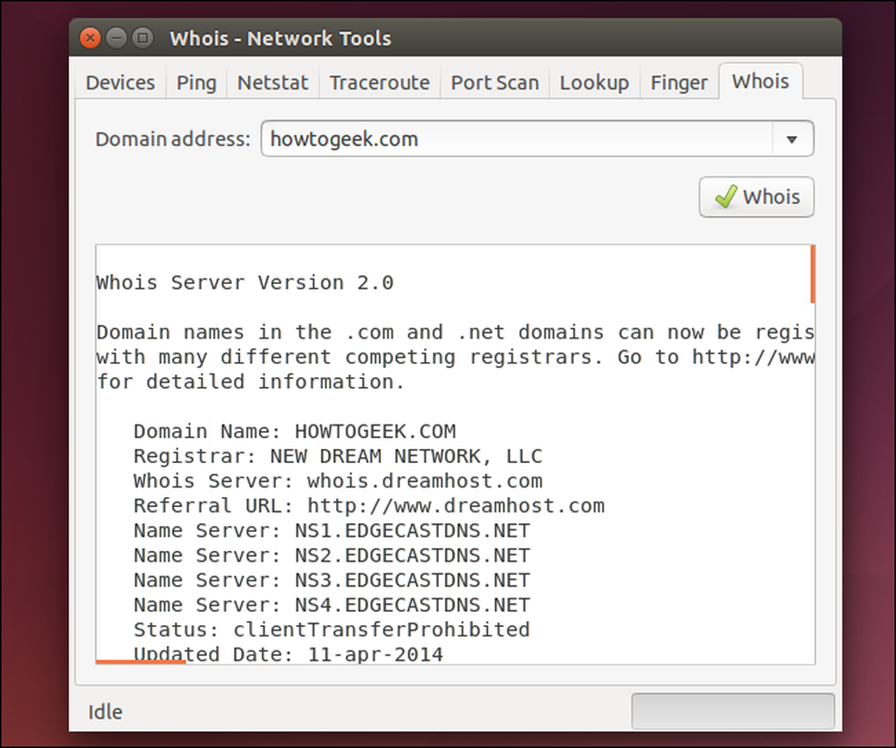

netstat
netstat означає статистику мережі. Ця команда відображає вхідні та вихідні мережні підключення, а також іншу інформацію про мережу. Він доступний у Windows, Mac і Linux - кожна версія має власні параметри командного рядка, які можна налаштувати, щоб переглянути різні типи.
Утиліта netstat може показати вам відкриті з'єднання на вашому комп'ютері, які програми встановлюють, які з'єднання, скільки даних передається, та іншу інформацію.
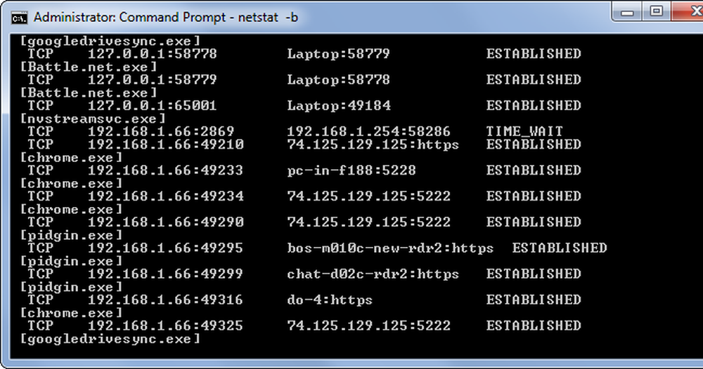

finger
Команда finger стара і більше не використовується широко. Теоретично ця команда дозволяє переглядати інформацію про користувачів, зареєстрованих на віддаленому комп'ютері. Якщо на комп'ютері запущено службу палець або демон, можна скористатися командою пальця на комп'ютері, щоб побачити, хто ввійшов на цей віддалений комп'ютер, їх адресу електронної пошти та повне ім'я. На практиці практично в жодному комп'ютері не працює служба пальців, до якої можна підключитися.
Ця утиліта була милою ідеєю в перші дні створення мереж, де ви могли б побачити, хто ввійшов у інші комп'ютери вашої університетської мережі, але це не підходить для небезпечного Інтернету. Ви не хочете, щоб люди бачили ваше повне ім'я та адресу електронної пошти під час використання комп'ютера.
Тим не менш, команда finger живе як загальна мережева утиліта і навіть досі включена в сучасні версії Windows. Windows не включає службу пальців, яка може поділитися цією інформацією з іншими.
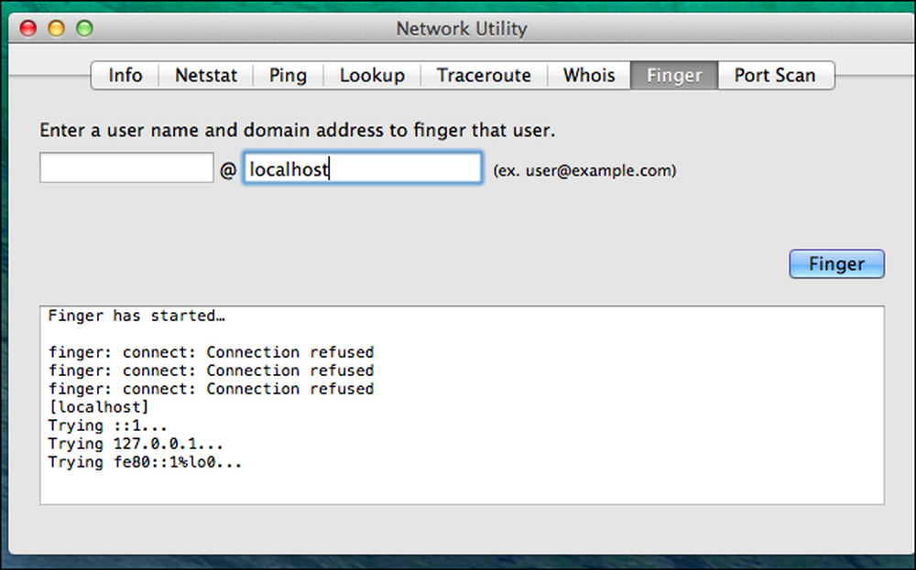

Сканування портів / nmap
Утиліта nmap є звичайним інструментом, який використовується для сканування портів, але існує багато утиліт, які можуть виконувати цей тип сканування. Сканування портів - це процес спроби підключення до кожного порту комп'ютера - портів 1 - 65535 - і переконання, що вони відкриті. Зловмисник може сканувати систему, щоб знайти уразливі служби. Або ви можете сканувати свій комп'ютер, щоб переконатися, що немає вразливих служб, які слухають мережу.
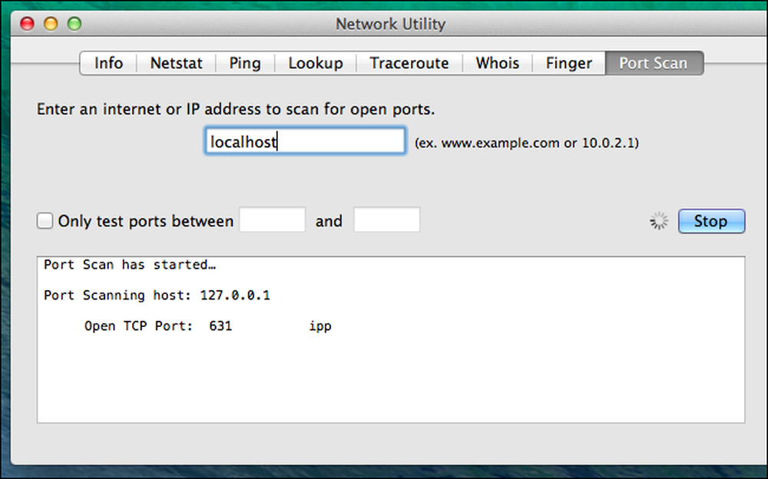

Це не єдині команди, пов'язані з мережею, але вони є одними з найбільш поширених.

Довідкові матеріали

Основні мережеві утиліти і їх призначення
Утиліта ping. Як вже зазначалося раніше, ping в своїй роботі використовує протокол ICMP і призначена для перевірки з'єднання з віддаленим хостом .. Перевірка з'єднання здійснюється шляхом посилки на адресу хоста спеціальних ICMP-пакетів, які відповідно до протоколу повинні бути повернуті, що відправляє хосту (луна-пакети і луна-відповіді).
Для отримання довідки про параметри утиліти pingследует виконати команду ping без параметрів. У найпростішому випадку команда може бути застосована з одним параметром:
- ping hostname, де hostnаme - NetBIOS або DNS - ім'я хоста або його IP-адресу.
Утиліт tracert.Як і утиліта ping, tracert використовує ICMP протокол для визначення маршруту до пункту призначення. В результаті роботи утиліти на консоль виводяться всі проміжні вузли маршруту від вихідного хоста до пункту призначення і час їх проходження.
Для отримання довідки про параметри утиліти tracert слід виконати команду tracert без параметрів. У найпростішому випадку команда може бути застосована з одним параметром:
tracert hostname, де hostnаme - NetBIOS або DNS - ім'я хоста або його IP-адресу.
утиліта route. Утиліта route дозволяє маніпулювати таблицею мережевих маршрутів, яка є на кожному комп'ютері з TCP / IP-інтерфейсом. Утиліта забезпечує виконання чотирьох команд: print (роздруківка таблиці мережевих маршрутів), add (додати маршрут в таблицю), change (зміна існуючого маршруту), delete (видалення маршруту).
Для отримання довідки про параметри утиліти route слід виконати команду route без параметрів. У найпростішому випадку команда може бути використана для роздруківки таблиці мережевих маршрутів:
route print, де параметр (команда) print, без уточнюючих операндів, вказує на необхідність роздруківки всієї таблиці.
Утиліта netstat.Утиліта відображає стан поточних TCP / IP-з'єднань хоста, а також статистику роботи протоколів. За допомогою утиліти netstat можна роздрукувати номера прослуховуючих портів всіх з'єднань TCP / IP, імена виконуваних файлів, що беруть участь в підключеннях, ідентифікатори відповідних Windows-процесів і т. Д.
Активні з'єднання TCP / IP на комп'ютері можна переглянути, набравши на консолі команду nestat з параметром -a.
netstat -a
утиліта arp. Утиліта використовується для перегляду і модифікації ARP-таблиці, використовуваної для трансляції IP-адрес в адреси протоколів канального рівня (MAC-адреси). За допомогою параметрів команди можна роздруковувати таблицю, видаляти і додавати дані ARP-таблиці. Коригування ARP-таблиці може здійснювати тільки користувач справами адміністратора.
Для отримання довідки про параметри утиліти arp, слід виконати команду arp без параметрів. Отримати поточний стан ARP-таблиці можна за допомогою наступної команди.
arp -a
Утиліта nslookup.Утиліта nslookup призначена для перевірки правильності роботи DNS-серверів. За допомогою утиліти, користувач може виконувати запити до DNS-серверів на отримання адреси хоста по його DNS-імені, на отримання адрес і імен поштових серверів, відповідальних за доставку пошти для окремих доменів DNS, на отримання поштової адреси адміністратора DNS-сервера і т. д. і т. п. Утиліта працює в двох режимах: в режимі однократного виконання (при запуску в командному рядку задається повний набір параметрів) і в інтерактивному режимі (команди і параметри задаються в режимі діалогу).
Запуск утиліти в інтерактивному режимі здійснюється запуском команди nslookup без параметрів.
утиліта hostname. Утиліта призначена для виведення на консоль імені хоста, на якому виконується дана команда. Команда hostname не має ніяких параметрів.
Утиліта ipconfig.Утиліта ipconfig є найбільш затребуваною мережевий утилітою. З її допомогою можна визначити конфігурацію IP-інтерфейсу і значення всіх мережевих параметрів. Особливо ця утиліта корисна на комп'ютерах, що працюють з протоколом DHCP: команда дозволяє перевірити параметри IP-інтерфейсів встановлені в автоматичному режимі.
Для отримання довідки про параметри утиліти слід ввести наступну команду.
Короткий звіт про конфігурацію TCP / IP можна отримати видавши команду ipconfig без параметрів. Для отримання повного звіту, можна використовувати ключ / all.
Утиліта nbtstat.Утиліта nbtstat дозволяє переглядати статистику поточних з'єднань, що використовують протокол NBT (NetBIOS over TCP / IP). Утиліта в чомусь подібна утиліті netstat, але стосовно до протоколу NBT. Для отримання довідки про параметри команди, необхідно її виконати без вказівки параметрів.
утиліта net. Утиліта net є основним засобом управління мережею для мережевого клієнта Windows. Команду net часто включають в скрипти реєстрації та командні файли. За допомогою цієї команди можна зареєструвати користувача в робочій групі Windows, можна здійснити вихід з мережі, запустити або зупинити мережевий сервіс, керувати списком імен, пересилати повідомлення в мережі, синхронізувати час і т. Д.
Для виведення списку параметрів (команд) утиліти net слід виконати наступну команду.
nethelp
Довідка може бути уточнена для кожного окремого параметра команди. Наприклад, для того, щоб отримати довідку для параметра send (пересилання повідомлень в мережі) слід додати відповідний параметр.
nethelp send

